**Exercício Nº**

**FUNÇÕES:**

**SE** - esta função permite analisar uma condição e efetuar uma ação se esta condição for verdadeira, e outra se for falsa.

Sintaxe: =SE(teste_lógico; valor_se_verdadeiro; valor_se_falso)

**CONTAR** — esta função conta o número de células que possuem números.

Sintaxe: =CONTAR(valor1; valor2;...)

**CONTAR.SE** - esta finalidade conta o número de células de um intervalo que respeitem urna condição.

Sintaxe: =CONTAR.SE(intervalo;critério)

1. Entra no Microsoft Excel e abre um novo documento com o nome FICHA4.
2. Constrói a seguinte tabela começando na célula indicada (B5):

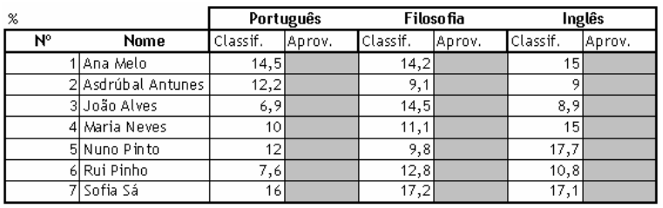

1. Fórmula do Aproveitamento:

O aluno tem aproveitamento A (Aprovado) a uma determinada disciplina se obtiver uma nota igual ou superior a 9,5; caso contrário o aproveitamento é R (Reprovado).

1. Cria uma nova coluna chamada Média que calcule a média das notas de cada aluno.
2. Introduz o seguinte quadro, partindo da célula L7.
3. 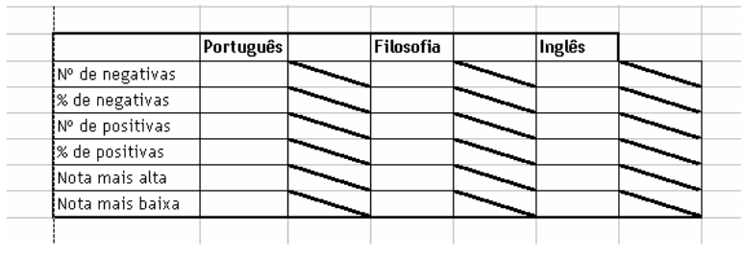 Nas células a sombreado calcula para cada disciplina o pedido na primeira coluna da nova tabela.

Percentagem de negativas: é igual ao número de negativas a dividir pelo número total de alunos; percentagem de positivas: é igual ao número de positivas a dividir pelo número total de alunos.

1. Na célula I15 escreve "Nível da Turma", alinhado à direita, cor vermelha. Na célula J15 utiliza uma função que calcule o nível geral da turma: no nível da turma deverá aparecer "Médio" caso a média das médias seja inferior a 13 valores; caso contrário deverá aparecer "Bom".

**☺ Bom trabalho**